Klasse: 4c
Abgabe spätestens am: 08.05.2020
Abgabe bei: Fr. Größ

Die Abgabe deiner Arbeit funktioniert so:
- Du scannst deine Arbeit ein und schickst diese per E-Mail an deine/n Lehrer/in. ODER
- Du scannst deine Arbeit und schickst diese per MicrosoftTeams in dem richtigen Kurs (Gegenstand) an dein/e Lehrer/in. ODER
- Du fotografierst deine Arbeit mit dem Handy und schickst diese per E-Mail an dein/e Lehrer/in. ODER
- Du fotografierst deine Arbeit mit dem Handy und schickst diese per MicrosoftTeams in dem richtigen Kurs (Gegenstand) an dein/e Lehrer/in. ODER
- Du fotografierst dein Arbeit mit einem digitalen Fotoapparat, steckst ihn an den Computer an, und schickst die Fotos per E-Mail an dein/e Lehrer/in. ODER
- Du fotografierst dein Arbeit mit einem digitalen Fotoapparat, steckst ihn an den Computer an, und schickst die Fotos per MicrosoftTeams in dem richtigen Kurs (Gegenstand) an dein/e Lehrer/in. ODER
- Du sammelst deine Arbeiten in ordentlichen, beschrifteten Mappen (die Mappen kannst du selbst aus Papier herstellen), eine Mappe für jeden Gegenstand und bringst diese Mappe am Ende dieser Zeit am ersten Tag in die Schule.

Arbeitsauftrag:
- Lies dir den Text „Global – die ganze Welt betreffend“ in deinem Schulbuch auf der S. 54 durch.
- Schreibe anschließend in deinem Heft das Wort „Globalisierung“ als Überschrift.
- Schreibe darunter die folgenden Dinge in dein Heft:
  - Unter dem Begriff „Globalisierung“ versteht die weltweite Verbindung und Vernetzung von Menschen, Unternehmen und Organisationen.
  - Auslöser und Beschleuniger des Globalisierungsprozesses waren und sind:
• der Zusammenbruch des Kommunismus und damit das Ende des Ost-West-Konflikts
• der immer rasantere technische Fortschritt
• das marktwirtschaftliche Streben nach Gewinnmaximierung
• und der damit einhergehende gesellschaftliche Wandel.
  - Vor allem die Telekommunikation ermöglicht es, dass alle Menschen auf der Welt schnell miteinander Informationen austauschen können.
  - Durch die Globalisierung wurde es für einzelne Länder möglich, ihre Produkte überall auf der Welt anzubieten.
    - Die bekannte Shoppingseite „Wish“ würde es ohne die Globalisierung nicht geben. Auch Mc Donalds ist eine FastFood-Kette, die es dank der Globalisierung überall auf der Welt gibt.
- Beantworte nun folgende Aufgaben in deinem Heft:
- In welchem Land wurde dein T-Shirt, Jeans und/oder deine Schuhe gefertigt?
Antwort im Heft: T-Shirt: Bulgarien; Jeans: Türkei; Schuhe: Taiwan

- Sieh nach, in welchem Land deine elektronischen Geräte (Handy, Computer, Fernseher, Kopfhörer, Tablet, Spielkonsole etc.) gefertigt wurden.
- Ermittle, aus welchem Land a) deine Zahnpasta, b) dein Duschgel und c) dein Shampoo kommen? Was fällt auf?
- Recherchiere fünf verschiedene Nahrungsmittel, die du oft kaufst und die aus dem Ausland kommen. (z.B. Kaffee, Bananen, Kakao, …)
- Aus welchem Land stammt der Sänger/die Sängerin deines aktuellen Lieblingssongs?
- Wo wurde der letzte Kinofilm, den du gesehen hast, produziert?
- Schreibe noch weitere Dinge/Gegenstände auf, die du besitzt und die aus einem anderen Land kommen.
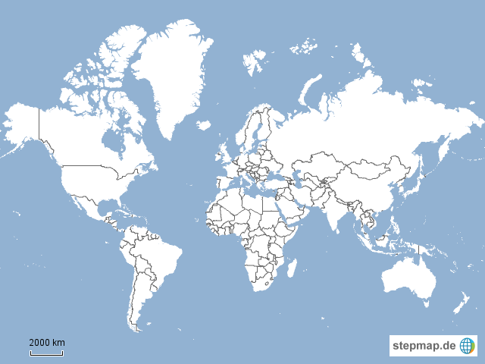
- Male anschließend alle Länder in der Weltkarte an, aus denen du Produkte besitzt.

